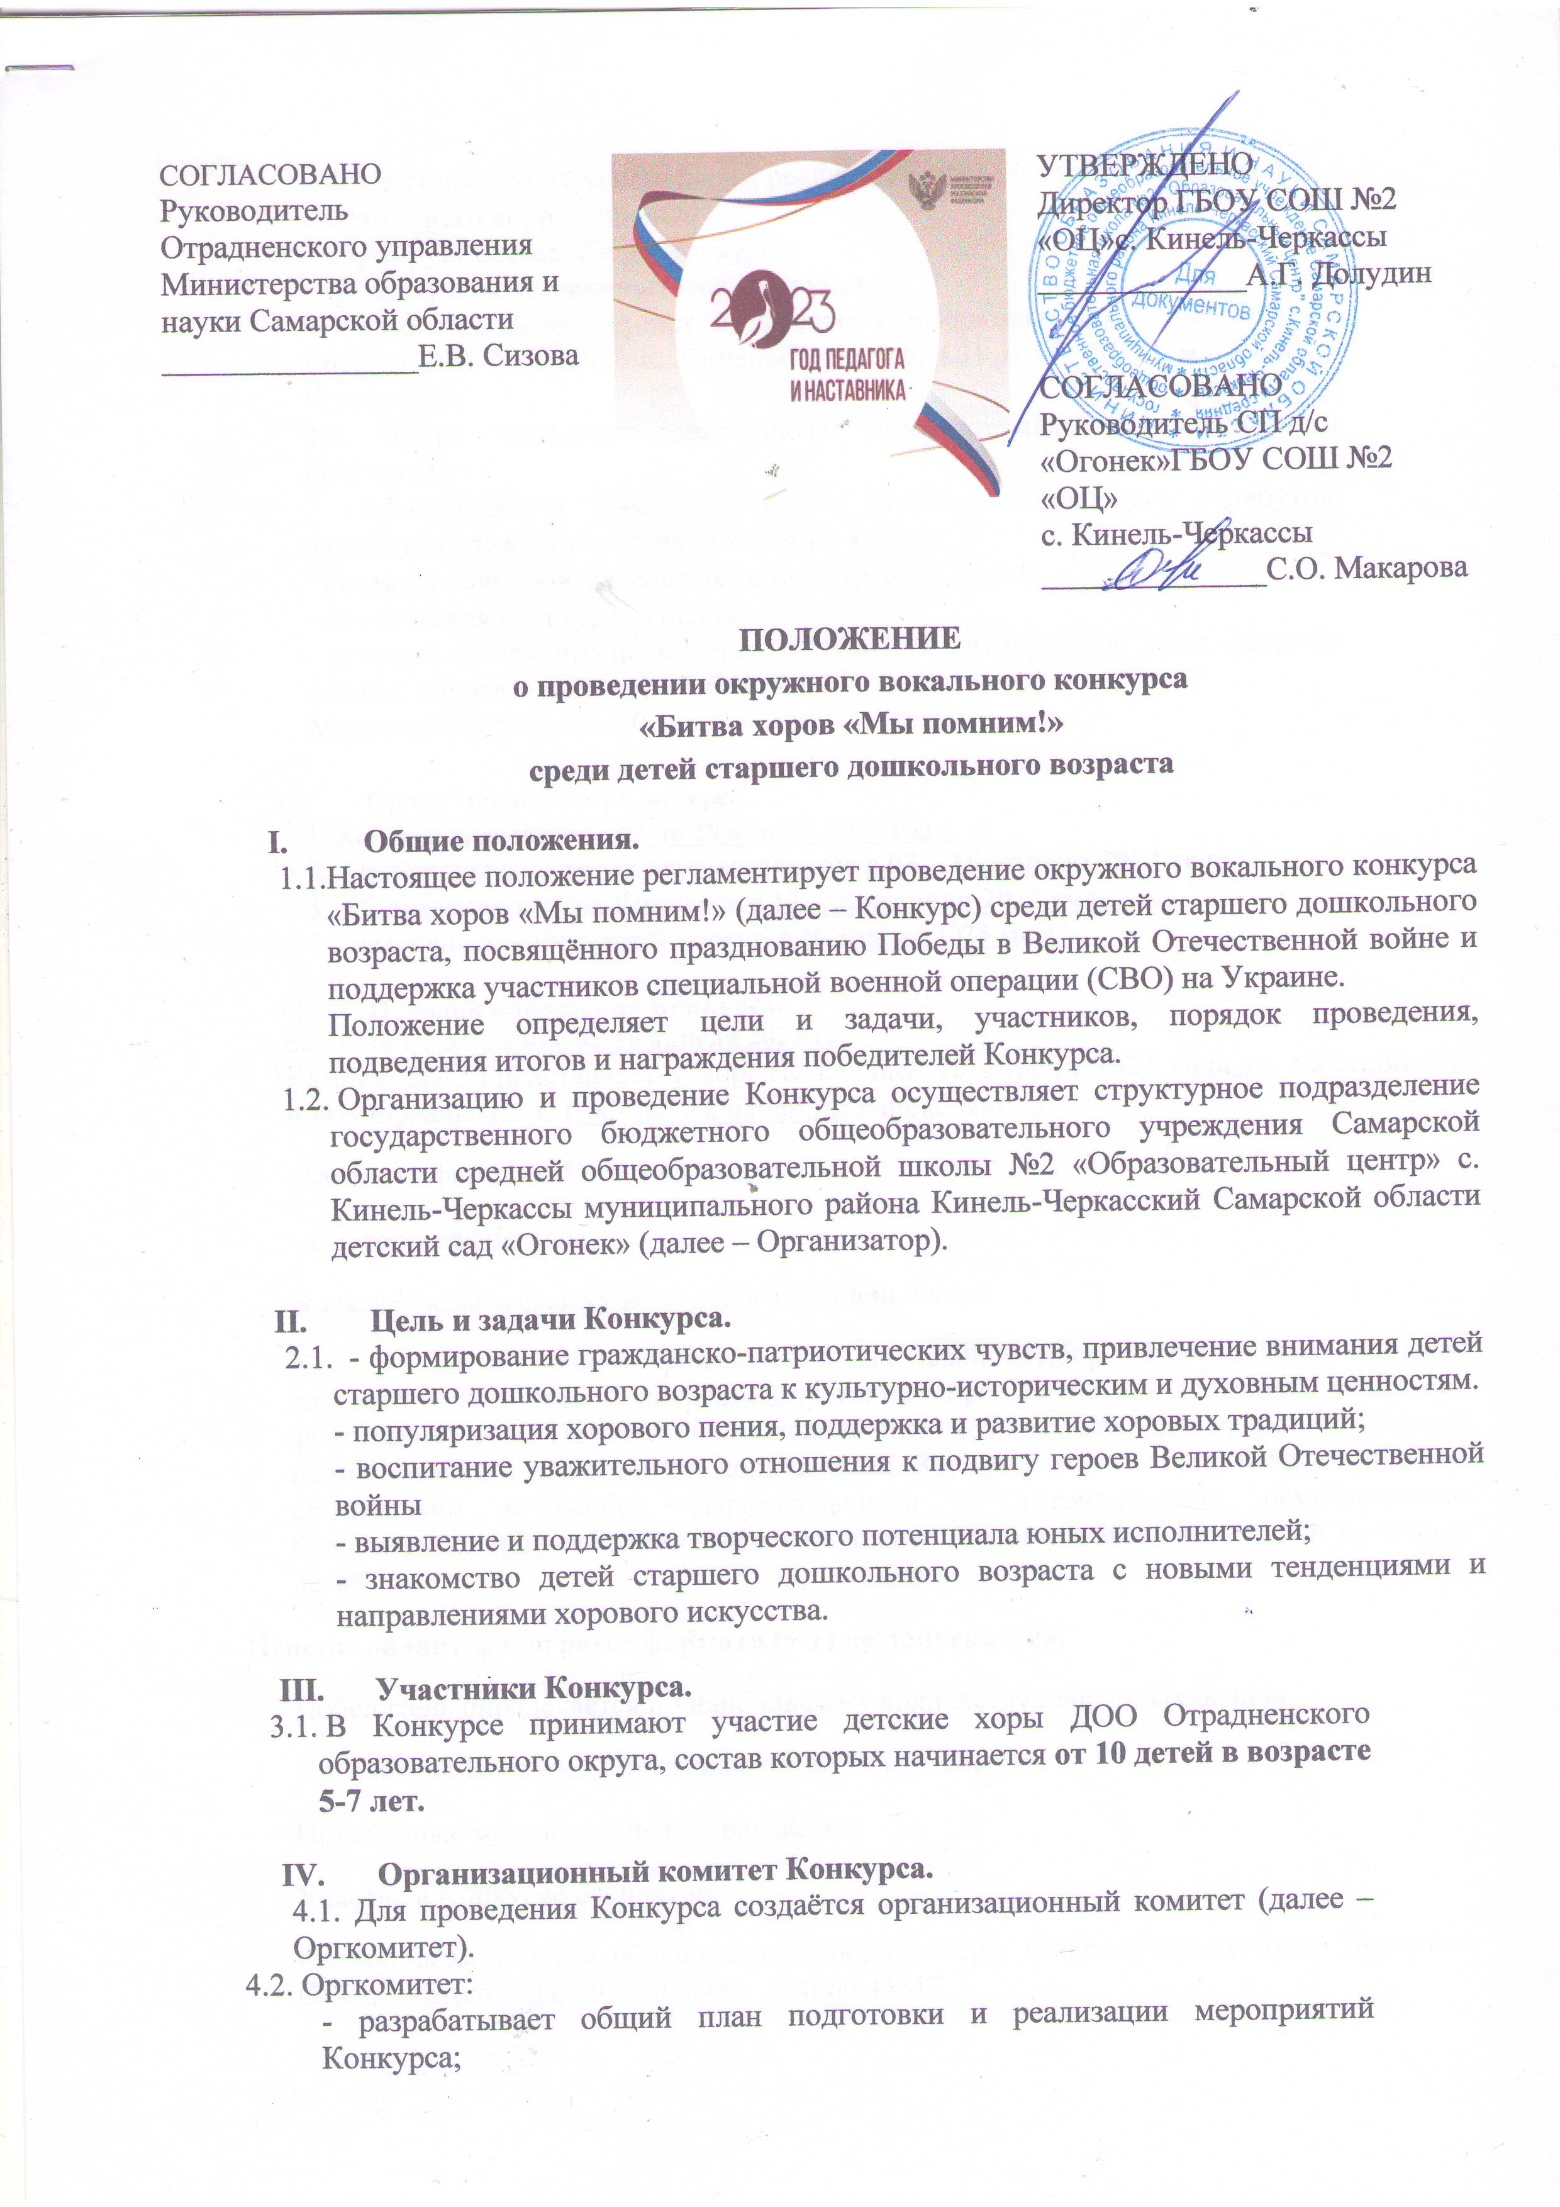

- осуществляет контроль за ходом реализации плана и при необходимости, вносит в него корректировки;
- формирует состав Жюри Конкурса;
- организует подведение итогов Конкурса.
4.3. В состав Жюри входят музыкальные руководители СП д/с "Огонек, ГБОУ СОШ №2 "ОЦ" с. Кинель-Черкассы, СП ДДТ, ДШИ м.р. Кинель-Черкасский.
4.4. Жюри оценивает присланные видеоматериалы по следующим критериям:
- художественный образ участников (наличие одинаковых атрибутов, элементов одежды участников хоров) – 4 балла;
- соответствие произведения теме Конкурса – 4 балла;
- сценическая культура -4 балла;
- уровень вокального исполнения (интонация, артикуляция, ритм, качество вокала, выразительность) – 8 баллов.
Максимальный балл – 20.

- Сроки проведения Конкурса.
  - Конкурс проводится с 03 по 28 апреля 2023 года.
5.2. Приём заявок и работ осуществляется с 03 – 16 апреля 2023 года.
5.3. Подведение итогов Конкурса с 17 – 23 апреля 2023 года.
5.4. Гала-концерт победителей Конкурса 26 апреля 2023 года

VI. Порядок проведения Конкурса.
  - I этап (заочный) с 03-16 апреля 2023 г.
Каждая ДОО представляет 1 хор. Не позднее 16 апреля 2023 года на электронную почту Организатора (sad-ogonek@mail.ru) направляются:
- заявка (в формате Word, приложение 1);
- 1-2 фотографии хора.
В заявке указать ссылку на видео выступления хора.
Хор исполняет одно произведение на свой выбор. Произведение должно соответствовать теме Конкурса. Допускаются произведения в эстрадном стиле под фонограмму «- 1». Приветствуется исполнение песен разных лет и жанров. Допустимо использование в выступлении хора солиста. Звучание хора должно быть самобытно, оригинально в особой выразительности и интонационной осмысленности исполняемых произведений. Репертуар должен соответствовать возрастной категории детей.
Использование фонограмм формата (+ 1) не допускается!
Победитель определяется по наибольшему количеству набранных баллов.
Победители Конкурса приглашаются на Гала-концерт.
Присланные материалы не возвращаются.
Участие в Конкурсе бесплатное.
По вопросам участия обращаться к координатору: старший воспитатель Толмачёва Ольга Анатольевна, 89276008439, 884660 44517.
  - II этап (заключительный) 26 апреля 2023 года в 10.00 в СП ДДТ ГБОУ СОШ №2 «ОЦ» с. Кинель-Черкассы, расположенное по адресу: с. Кинель-Черкассы, ул. Казакова д 45 Гала – концерт победителей окружного вокального конкурса «Битва хоров «Мы помним!».
Возможна корректива места, даты, времени и формы проведения.
- Подведение итогов.
7.1. Все участники (хоры) Конкурса награждаются Сертификатами участников в электронном виде.
7.2. Победители Конкурса награждаются Дипломами Отрадненского управления министерства образования и науки Самарской области на Гала-концерте.
7.3. Итоговый протокол Конкурса будет размещён в группе «Огонек» в Контакте, также отправлен на официальные электронные адреса ДОО участников.
7.4. Сертификаты участникам рассылаются на электронные адреса ДОО указанные в заявках до 28 апреля 2023 года.

Приложение 1
ЗАЯВКА
на участие в окружном вокальном конкурсе «Битва хоров «Мы помним!»
среди детей старшего дошкольного возраста
Краткое наименование ОУ | Адрес электронной почты ОУ, телефон | Название детского хорового коллектива | Возраст участников | Название конкурсного произведения, авторы | Ф.И.О. педагога (полностью) | Контактный телефон педагога | Ссылка на конкурсную работу

